総　　論

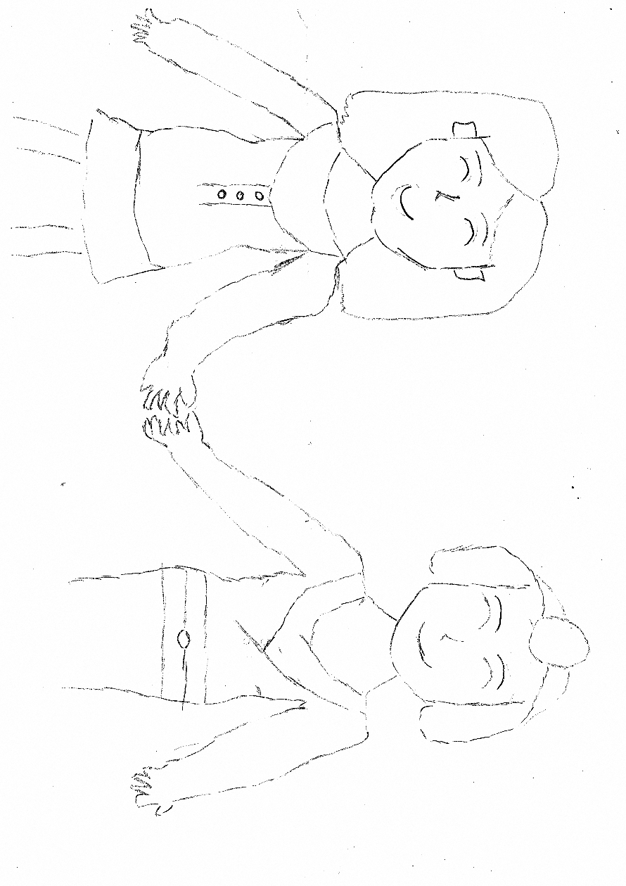

※このイラストは、「障がいの有無に関わらず誰もが能力を発揮して安全に安心して生活できる社会の実現」をテーマとして、燕市の障害福祉サービス事業所を利用されている方に描いていただきました。

第1章　策定にあたって

1　計画策定の主旨

本市は平成２９年度に策定した「燕市障がい者基本計画・第５期燕市障がい福祉計画・第１期燕市障がい児福祉計画」では、障がいのある人もない人も住み慣れた地域で安心して暮らすことができる社会を実現するため、基本理念である「誰もがふれあい、支えあい、助けあい、共に生きる福祉のまちづくり」を共有しながら障がい者施策の推進に取り組んできました。

この度、「燕市障がい者基本計画・第５期燕市障がい福祉計画・第１期燕市障がい児福祉計画」の計画期間終了に伴い、国・県の動向や障がいのある人のニーズ※１、これまでの計画の実績等を踏まえ、「燕市障がい者基本計画・第６期燕市障がい福祉計画・第２期燕市障がい児福祉計画」を策定するものです。

２　計画の期間

本計画の期間は、令和３年度から令和５年度までの３年間とします。

なお、国の動向や制度改正の状況等を考慮し、見直しの必要性が生じた場合には、柔軟に見直しを図っていくものとします。

**図1-１　燕市障がい者基本計画・燕市障がい福祉計画・燕市障がい児福祉計画の計画期間**

|  |  |  |  |  |  |
| --- | --- | --- | --- | --- | --- |
| 平成30年度  （2018） | 令和元年度  （2019） | 令和2年度  （2020） | 令和3年度  （2021） | 令和4年度  （2022） | 令和5年度  （2023） |
| 燕市障がい者基本計画  第5期燕市障がい福祉計画  第1期燕市障がい児福祉計画 |  | **見直し** | **燕市障がい者基本計画**  **第6期燕市障がい福祉計画**  **第2期燕市障がい児福祉計画** |  | **見直し** |

※1 ニーズ…「資料編」116ページにて、用語を解説しています。

３　計画の位置づけ

本計画は、「第２次燕市総合計画」を上位計画とし、障害者基本法※２第１１条第３項に規定する市町村障害者計画、障害者総合支援法※３第８８条第１項に規定する市町村障害福祉計画及び児童福祉法第３３条の２０第１項に規定する市町村障害児福祉計画を一体的に策定したものです。

なお、本計画は「燕市地域福祉計画」をはじめとする市の関連計画との整合性を図っています。また、国の障害者基本計画、新潟県障害者計画、新潟県健康福祉ビジョン（新潟県地域福祉支援計画）、新潟県障害福祉計画、新潟県障害児福祉計画等とも整合性を図ります。

**図1-２　主な関連計画と位置づけ**

**障害者総合支援法・児童福祉法**

**「**障害福祉サービス※４等及び障害児通所支援※５等の円滑な実施を確保するための基本的な指針」

**障害者基本法**

**社会福祉法**

新潟県障害者計画

新潟県障害福祉計画

新潟県障害児福祉計画

障害者基本計画

新潟県健康福祉ビジョン

（新潟県地域福祉支援計画）

**国**

**県**

**第2次燕市総合計画**

**第3次燕市地域福祉計画**

燕市高齢者保健福祉計画

第8期介護保険事業計画

**第２期燕市障がい児福祉計画**

**第６期燕市障がい福祉計画**

**燕市障がい者基本計画**

燕市健康増進計画

第2期燕市子ども・子育て支援事業計画

第3次燕市男女共同参画推進プラン

その他関連した計画等

※2 障害者基本法…「資料編」114ページにて、用語を解説しています。

※3 障害者総合支援法…「資料編」115ページにて、用語を解説しています。

※4 障害福祉サービス…「資料編」115ページにて、用語を解説しています。

※5 障害児通所支援…「資料編」114ページにて、用語を解説しています。

４　計画の策定体制

**（１）策定体制**

**①　燕市障がい者自立支援協議会※６**

本計画の策定にあたっては、社会福祉課が事務を担当し、保健、医療及び福祉の関係者、学識経験者ならびに障がい者団体の代表などで構成する燕市障がい者自立支援協議会（以下「自立支援協議会」という。）において意見・提言を受けました。

**②　庁内関係部署との連携**

計画策定にあたり、社会福祉課を中心に、庁内の各部局等と連携し、障がい福祉施策についての課題と目標を共有するとともに、県との連携を図りました。

**（２）障がいのある人と家族のニーズの把握**

障害福祉サービスなどの利用意向及び生活実態を把握するため、１８～６４歳の障がいのある人と１８歳未満の障がいのある子ども及び障がいの疑いのある子ども（以下、「障がいのある子ども」という。）を対象に、「福祉に関するアンケ―ト調査」を実施しました。

**（３）市民意見の反映**

市民から幅広い意見を聴取するため、計画の素案について、令和２年（2020年）１２月２１日から令和３年（2021）年1月１５日の期間でパブリックコメントを実施しました。

※6 障がい者自立支援協議会…「資料編」114ページにて、用語を解説しています。

５　計画策定後の推進体制

この計画の推進にあたり、自立支援協議会において進捗管理を行うとともに、県、燕市障がい者基幹相談支援センター※７（以下「基幹相談支援センター」という。）、医療法人、社会福祉法人、NPO法人等の関係機関と連携を図りながら効果的に事業を実施していきます。

また、自立支援協議会では計画の実現性を高めるために、ＰＤＣＡサイクル※８を導入し、定期的に進捗を把握し、分析・評価のうえ、課題等がある場合には、随時対応していきます。

※ＰＤＣＡサイクルとは「計画（Ｐlan）」「実行（Ｄo）」「評価（Ｃheck）」「改善（Ａct）」のプロセスを順に実施していくものです。

**図1-3　PDCAサイクル**

■計画の重点事項である成果目標とその活動指標を設定し、障害福祉サービス見込量の設定や実施するための各種施策等を定めます。

■計画の内容を踏まえ、事業を実施します。

■中間評価の結果を踏まえ、施策の改善を図るほか、必要に応じて計画の見直しを実施します。

■年間実績を把握し、障がい福祉施策や関連施策の動向を踏まえ、中間分析・評価を行います。

■中間評価は自立支援協議会の意見を聴取し、反映させます。

※7 基幹相談支援センター…「資料編」113ページにて、用語を解説しています。

※8 ＰＤＣＡサイクル…「資料編」117ページにて、用語を解説しています。